都道府県別 再生可能エネルギー発電量レポート

このレポートは、全国の主要都道府県における再生可能エネルギー発電量の概況をまとめたものです。以下の表は、太陽光・風力・水力・地熱の各発電量を示しています。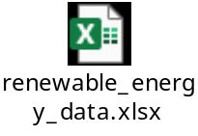
分析結果として、太陽光発電は南関東地域で高く、風力発電は北海道・東北地方で特に盛んです。地熱発電は限られた地域（秋田、岩手など）に集中しており、今後の拡大が期待されます。
エネルギー政策においては、地域の特性を活かした再生可能エネルギーの分散型導入が鍵となるでしょう。

（全部嘘です…。）

